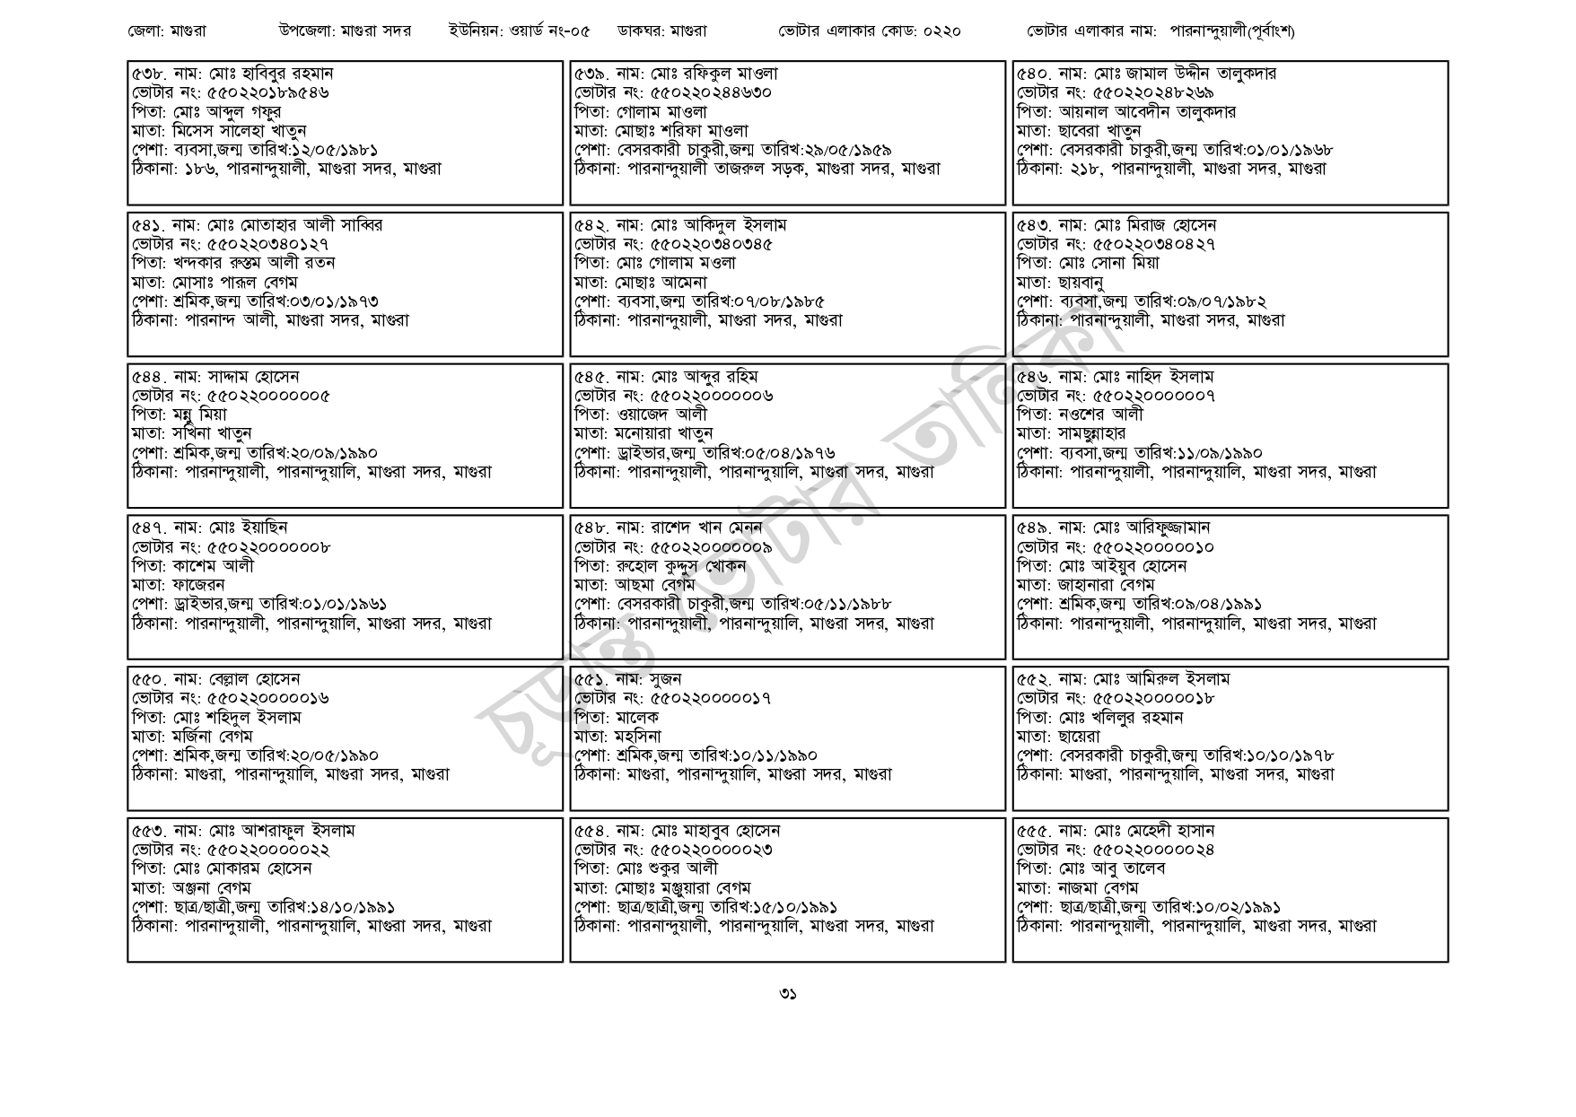
জেলা: মাগুরা
উপজেলা: মাগুরা সদর
ইউনিয়ন: ওয়ার্ড নং-০৫
ডাকঘর: মাগুরা
৫৩৮. নাম: মোঃ হাবিবুর রহমান
ভোটার নং: ৫৫0220189546 পিতা: মোঃ আব্দুল গফুর মাতা: মিসেস সালেহা খাতুন
পেশা: ব্যবসা, জন্ম তারিখ:১২/০৫/১৯৮১
ঠিকানা: ১৮৬, পারনান্দুয়ালী, মাগুরা সদর, মাগুরা
৫৪১. নাম: মোঃ মোতাহার আলী সাব্বির [ভোটার নং: ৫৫0220340127 পিতা: খন্দকার রুস্তম আলী রতন
মাতা: মোসাঃ পারুল বেগম
পেশা: শ্রমিক,জন্ম তারিখ:০৩/০১/১৯৭৩
ঠিকানা: পারনান্দ আলী, মাগুরা সদর, মাগুরা
৫৪৪ নাম: সাদ্দাম হোসেন
[ভোটার নং: ৫৫0220000005 পিতা: মন্নু মিয়া
মাতা: সখিনা খাতুন
পেশা: শ্রমিক,জন্ম তারিখ: ২০/০৯/১৯৯০
ঠিকানা: পারনান্দুয়ালী, পারনান্দুয়ালি, মাগুরা সদর, মাগুরা
৫৪৭. নাম: মোঃ ইয়াছিন
ভোটার নং: ৫৫০২২০০০০০০৮
পিতা: কাশেম আলী
মাতা: ফাজেরন
পেশা: ড্রাইভার,জন্ম তারিখ:০১/০১/১৯৬১
ঠিকানা: পারনান্দুয়ালী, পারনান্দুয়ালি, মাগুরা সদর, মাগুরা
৫৫০. নাম: বেল্লাল হোসেন
ভোটার নং: ৫৫০২২০০০০০১৬
পিতা: মোঃ শহিদুল ইসলাম
মাতা: মর্জিনা বেগম
পেশা: শ্রমিক,জন্ম তারিখ:২০/০৫/১৯৯০
ঠিকানা: মাগুরা, পারনান্দুয়ালি, মাগুরা সদর, মাগুরা
৫৫৩. নাম: মোঃ আশরাফুল ইসলাম
[ভোটার নং: ৫৫0220000022
পিতা: মোঃ মোকারম হোসেন
মাতা: অঞ্জনা বেগম
পেশা: ছাত্র/ছাত্রী,জন্ম তারিখ: ১৪/১০/১৯৯১
ঠিকানা: পারনান্দুয়ালী, পারনান্দুয়ালি, মাগুরা সদর, মাগুরা
৫৩৯. নাম: মোঃ রফিকুল মাওলা
[ভোটার নং: ৫৫0220244630
পিতা: গোলাম মাওলা
মাতা: মোছাঃ শরিফা মাওলা
ভোটার এলাকার কোড: ০২২০
পেশা: বেসরকারী চাকুরী,জন্ম তারিখ:২৯/০৫/১৯৫৯ ঠিকানা: পারনান্দুয়ালী তাজরুল সড়ক, মাগুরা সদর, মাগুরা
৫৪২. নাম: মোঃ আকিদুল ইসলাম [ভোটার নং: ৫৫0220340345 পিতা: মোঃ গোলাম মওলা মাতা: মোছাঃ আমেনা
পেশা: ব্যবসা,জন্ম তারিখ: ০৭/০৮/১৯৮৫ ঠিকানা: পারনান্দুয়ালী, মাগুরা সদর, মাগুরা
৫৪৫. নাম: মোঃ আব্দুর রহিম
[ভোটার নং: ৫৫022000000৬ পিতা: ওয়াজেদ আলী
মাতা: মনোয়ারা খাতুন
পেশা: ড্রাইভার,জন্ম তারিখ:০৫/০৪/১৯৭৬
ঠিকানা: পারনান্দুয়ালী, পারনান্দুয়ালি, মাগুরা সদর, মাগুরা
৫৪৮. নাম: রাশেদ খান মেনন [ভোটার নং: ৫৫০22000000৯ পিতা: রুহোল কুদ্দুস খোকন মাতা: আছমা বেগম
পেশা: বেসরকারী চাকুরী,জন্ম তারিখ:০৫/১১/১৯৮৮ ঠিকানা: পারনান্দুয়ালী, পারনান্দুয়ালি, মাগুরা সদর, মাগুরা
৫৫১. নাম: সুজন
ভোটার নং: ৫৫০২২০০০০০১৭ পিতা: মালেক
মাতা: মহসিনা
পেশা: শ্রমিক,জন্ম তারিখ:১০/১১/১৯৯০
ঠিকানা: মাগুরা, পারনান্দুয়ালি, মাগুরা সদর, মাগুরা
৫৫৪. নাম: মোঃ মাহাবুব হোসেন
[ভোটার নং: ৫৫0220000023
পিতা: মোঃ শুকুর আলী
মাতা: মোছাঃ মঞ্জুয়ারা বেগম
পেশা: ছাত্র/ছাত্রী,জন্ম তারিখ: ১৫/১০/১৯৯১
ঠিকানা: পারনান্দুয়ালী, পারনান্দুয়ালি, মাগুরা সদর, মাগুরা
ভোটার এলাকার নাম: পারনান্দুয়ালী(পূর্বাংশ)
৫৪০. নাম: মোঃ জামাল উদ্দীন তালুকদার [ভোটার নং: ৫৫০220248269 পিতা: আয়নাল আবেদীন তালুকদার মাতা: ছাবেরা খাতুন
পেশা: বেসরকারী চাকুরী,জন্ম তারিখ:০১/০১/১৯৬৮ ঠিকানা: ২১৮, পারনান্দুয়ালী, মাগুরা সদর, মাগুরা
৫৪৩. নাম: মোঃ মিরাজ হোসেন ভোটার নং: ৫৫0220340427 পিতা: মোঃ সোনা মিয়া মাতা: ছায়বানু
পেশা: ব্যবসা, জন্ম তারিখ:০৯/০৭/১৯৮২ ঠিকানা: পারনান্দুয়ালী, মাগুরা সদর, মাগুরা
৫৪৬. নাম: মোঃ নাহিদ ইসলাম
[ভোটার নং: ৫৫0220000007 পিতা: নওশের আলী
মাতা: সামছুন্নাহার
পেশা: ব্যবসা,জন্ম তারিখ:১১/০৯/১৯৯০
ঠিকানা: পারনান্দুয়ালী, পারনান্দুয়ালি, মাগুরা সদর, মাগুরা
৫৪৯. নাম: মোঃ আরিফুজ্জামান ভোটার নং: ৫৫০২২০০০০০১০ পিতা: মোঃ আইয়ুব হোসেন
মাতা: জাহানারা বেগম
পেশা: শ্রমিক,জন্ম তারিখ: ০৯/০৪/১৯৯১
ঠিকানা: পারনান্দুয়ালী, পারনান্দুয়ালি, মাগুরা সদর, মাগুরা
৫৫২. নাম: মোঃ আমিরুল ইসলাম ভোটার নং: ৫৫০২২০০০০০১৮
পিতা: মোঃ খলিলুর রহমান
মাতা: ছায়েরা
পেশা: বেসরকারী চাকুরী,জন্ম তারিখ:১০/১০/১৯৭৮ ঠিকানা: মাগুরা, পারনান্দুয়ালি, মাগুরা সদর, মাগুরা
৫৫৫. নাম: মোঃ মেহেদী হাসান
ভোটার নং: ৫৫০220000024
পিতা: মোঃ আবু তালেব
মাতা: নাজমা বেগম
পেশা: ছাত্র/ছাত্রী,জন্ম তারিখ:১০/০২/১৯৯১
ঠিকানা: পারনান্দুয়ালী, পারনান্দুয়ালি, মাগুরা সদর, মাগুরা
৩১

